

**数据库系统原理课程**

**第五次作业**

**系统需求规格说明书**

|  |  |
| --- | --- |
| **学院：** | **计算机与信息技术学院** |
| **专业：** | **计算机科学与技术** |
| **班级：** | **计科1804** |
| **姓名：** | **王子龙** |
| **学号：** | **18281218** |
| **教师：** | **徐薇** |
| **2020年11月10日** | |
|  | |

**概念解释以及图例展示**

* UML语言

统一建模语言(UML)是一种为面向对象系统的产品进行说明、可视化和编制文档的一种标准语言，是非专利的第三代建模和规约语言。UML使用面向对象设计的的建模工具，但独立于任何具体程序设计语言。

* 用例

用例就是外部可见的系统功能，对系统提供的服务进行描述。用椭圆表示。

* 用况

描述系统的一项功能的一组动作系列，这样的动作系列表示参与者与系统间的交互，系统执行该动作序列要为参与者产生结果。

* 用例图

描述“用户、需求、系统功能单元”之间的关系。它展示了一个外部用户能够观察到的系统功能模型图。

* 泳道图

泳道图也叫跨职能流程图，旨在展示工作流中每个步骤涉及的流程和职能部门。泳道流程图是一种特殊的图表可以展示出一个商业过程之间的关系，并展示为那个过程负责的功能板块(比如说部门)。泳道流程图专注于价值活动之间的逻辑关系，更好地展示每个价值活动的责任。

* 数据流图

从数据传递和加工角度，以图形方式来表达系统的逻辑功能、数据在系统内部的逻辑流向和逻辑变换过程，是结构化系统分析方法的主要表达工具及用于表示软件模型的一种图示方法。

**系统业务需求**

* 用例图

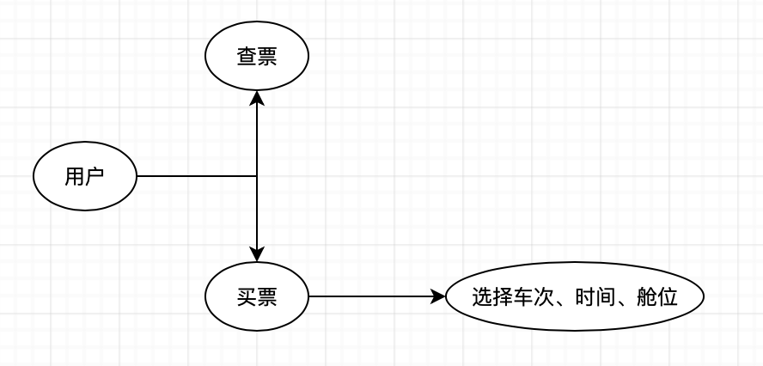

**数据字典**

|  |  |  |  |  |  |
| --- | --- | --- | --- | --- | --- |
| 表名 | | Remaining_Tickets | | | |
| 数据库用户 | | root | | | |
| 主键 | | TrainNumber、DepartureStation、ArrivalStation | | | |
| 外键 | | TrainNumber | | | |
| 排序字段 | | TrainNumber | | | |
| 索引字段 | | TrainNumber | | | |
| 字段名称 | 数据类型 | 允许为空 | 唯一 | 默认值 | 约束条件 |
| TrainNumber | Varchar(7) | N | N |  | 部分主键、外键 |
| DepartureStation | Varchar(15) | N | N |  | 部分主键 |
| ArrivalStation | Varchar(15) | N | N |  | 部分主键 |
| SpecialClassRemaining | int | N | N |  |  |
| FirstClassRemaining | int | N | N |  |  |
| SecondClassRemaining | int | N | N |  |  |
| SpecialClassFare | double | N | N |  |  |
| FirstClassFare | double | N | N |  |  |
| SecondClassFare | double | N | N |  |  |

*Remaining：为*票余量

*Fare：为*票价格

|  |  |  |  |  |  |
| --- | --- | --- | --- | --- | --- |
| 表名 | | Train_Info | | | |
| 数据库用户 | | root | | | |
| 主键 | | TrainNumber | | | |
| 外键 | | N/A | | | |
| 排序字段 | | TrainNumber | | | |
| 索引字段 | | TrainNumber | | | |
| 字段名称 | 数据类型 | 允许为空 | 唯一 | 默认值 | 约束条件 |
| TrainNumber | Varchar(7) | N | Y |  | 主键 |
| DepartureStation | Varchar(15) | N | N |  |  |
| ArrivalStation | Varchar(15) | N | N |  |  |
| Duration | int | N | N |  |  |
| isGaotie | boolean | N | N |  |  |

DepartureStation：出发站

ArrivalStation：抵达站

|  |  |  |  |  |  |
| --- | --- | --- | --- | --- | --- |
| 表名 | | User_Info | | | |
| 数据库用户 | | root | | | |
| 主键 | | ID | | | |
| 外键 | | N/A | | | |
| 排序字段 | | username | | | |
| 索引字段 | | username | | | |
| 字段名称 | 数据类型 | 允许为空 | 唯一 | 默认值 | 约束条件 |
| username | Varchar(100) | N | Y |  |  |
| password | Varchar(100) | N | N |  |  |
| name | Varchar(100) | N | N |  |  |
| phoneNumber | Varchar(20) | N | N |  |  |
| emailAddress | Varchar(100) | N | N |  |  |
| ID | Varchar(25) | N | Y |  | 主键 |
| Type | Int | N | N |  |  |
| IDType | Int | N | N |  |  |

Type：普通、学生、军人、老人，etc.

IDType：身份证、护照、永久居留证，etc.

|  |  |  |  |  |  |
| --- | --- | --- | --- | --- | --- |
| 表名 | | Way_Station | | | |
| 数据库用户 | | root | | | |
| 主键 | | TrainNumber | | | |
| 外键 | | TrainNumber | | | |
| 排序字段 | | TrainNumber | | | |
| 索引字段 | | TrainNumber | | | |
| 字段名称 | 数据类型 | 允许为空 | 唯一 | 默认值 | 约束条件 |
| TrainNumber | Varchar(7) | N | Y |  | 主键 |
| Station1 | Varchar(15) | N | N |  |  |
| ArrivalTime1 | datetime | N | N |  |  |
| DepartureTime1 | datetime | N | N |  |  |
| Station2 | Varchar(15) | N | N |  |  |
| ArrivalTime2 | datetime | N | N |  |  |
| DepartureTime2 | datetime | N | N |  |  |
| Station3 | Varchar(15) | Y | N |  |  |
| ArrivalTime3 | datetime | Y | N |  |  |
| DepartureTime3 | datetime | Y | N |  |  |
| … | … | … | … | … | … |
| Station38 | Varchar(15) | Y | N |  |  |
| ArrivalTime38 | datetime | Y | N |  |  |
| DepartureTime38 | datetime | Y | N |  |  |

[1]. 中国国家铁路集团有限公司机关和所属单位组织机构情况,

<http://www.china-railway.com.cn/gsjs/zzjg/>, 2020.

[2]. 12306网站多项指标创历史新高, <https://www.sohu.com/a/216995690_119876>, 2018.

[3]. “12306”的架构到底有多牛逼？, <https://zhuanlan.zhihu.com/p/89518837>, 2019